Protokol o akreditované zkoušce
měření hluku v mimopracovním prostředí

102E/1A/2016

Zadavatel: | Saint-Gobain Construction Products CZ a.s.  Počernická 292/96  108 03 Praha 10  IČ: 25029673 DIČ: CZ 25029673
Zakázka č. | 102E/2016
Předmět měření: | Měření hluku v chráněném venkovním prostoru (staveb) a chráněném vnitřním prostoru staveb pro bydlení z celkového provozu společnosti Saint-Gobain Construction Products CZ a.s., Masarykova 197, 517 50 Častolovice
Požadavek na měření: | Měření hluku v mimopracovním prostředí
Metody měření: | SOP-220 (HEM 300 – 11.12.01-34065, OVZ-32.0- 19.2.2007/6306, OVZ – 32.3–1.11.2010/62545, ČSN ISO 1996-1, ČSN ISO 1996-2)
Nejistota měření: | rozšířená nejistota měření U ± 2,0 dB
Datum a čas měření: | 2.-3.12.2015 23:00 – 01:00 hod.  3.-4.12.2015 22:15 – 00:30 hod.  7.12.2015 22:15 – 23:45 hod.  18.3.2016 21:00 – 23:00 hod.

Datum vystavení protokolu: | 2.5.2016
Měření přítomen: | Ing. Lubomír Meller
Měření provedli: | Ing. Jiří Hejna
Měření přítomen: | -
Protokol vypracoval: | Ing. Jiří Hejna
Protokol kontroloval: | Ing. Pavel Dohnálek
Protokol schválil: | Ing. Jiří Hejna

Obsah:

1. Úvod 4
2. Účel měření 5
3. Popis měřicích míst a zařízení (technologie) 5
4. Použité přístroje 13
5. Průběh měření 13
6. Výsledky měření 14
7. Použité veličiny a zkratky 22
8. Tabulky a přílohy 23
8.1. Klimatické podmínky 23
8.2. Mikroklimatické podmínky 23

Úvod
Na základě objednávky společnosti Saint-Gobain Construction Products CZ a.s., Počernická 292/96, 108 03 Praha 10, bylo provedeno akreditované měření hluku v chráněném venkovním prostoru (staveb) a chráněném vnitřním prostoru staveb pro bydlení z celkového provozu společnosti Saint-Gobain Construction Products CZ a.s., Masarykova 197, 517 50 Častolovice.

Měření hluku bylo provedeno vzhledem k nejbližšímu chráněnému venkovnímu prostoru (staveb) a chráněnému vnitřnímu prostoru staveb pro bydlení:

Měřicí místo 1 (MM1) – chráněný venkovní prostor u rodinného domu č.p. 168, Masarykova ulice, Častolovice. Měřicí mikrofon byl umístěn na Z rohu hranice pozemku. Mikrofon byl 4 metry nad úrovní okolního terénu a byl směrován ke zdroji hluku – Z směrem.
S-JTSK / Krovak East North: X=-618161,3; Y=-1054113,6

Měřicí místo 2 (MM2) – chráněný venkovní prostor u rodinného domu č.p. 379, Zahradní ulice, Častolovice. Měřicí mikrofon byl umístěn na JZ rohu hranice pozemku. Mikrofon byl 4 metry nad úrovní okolního terénu a byl směrován ke zdroji hluku – JZ směrem.
S-JTSK / Krovak East North: X=-617925,9; Y=-1053884,2

Měřicí místo 3 (MM3) – chráněný venkovní prostor staveb č.p. 206, Masarykova ulice, Častolovice. Měřicí mikrofon byl umístěn 2 metry před oknem ve 2.N.P., cca uprostřed J fasády budovy. Mikrofon byl cca 8 metrů nad úrovní okolního terénu a byl směrován ke zdroji hluku – J směrem.
S-JTSK / Krovak East North: X=-618627,5; Y=-1054088,4

Měřicí místo 4 (MM4) – chráněný venkovní prostor u rodinného domu č.p. 140, Čestice. Měřicí mikrofon byl umístěn na JV rohu hranice pozemku. Mikrofon byl 4 metry nad úrovní okolního terénu a byl směrován ke zdroji hluku – V směrem.
S-JTSK / Krovak East North: X=-619668,3; Y=-1053974,6

Měřicí místo 5 (MM5) – chráněný venkovní prostor u rodinného domu č.p. 140, Čestice. Měřicí mikrofon byl umístěn uprostřed V hranice pozemku. Mikrofon byl 4 metry nad úrovní okolního terénu a byl směrován ke zdroji hluku – V směrem.
S-JTSK / Krovak East North: X=-619822,8; Y=-1054259,8

Vzhledem k tomu, že nebylo možné přerušit kontinuální výrobu, bylo měření akustického tlaku pozadí ve venkovním chráněném prostoru (staveb) provedeno na náhradním místě. Toto místo reprezentuje akustický tlak pozadí pro všechna měřicí místa (MM1, MM2, MM3, MM4 a MM5).

Měřicí místo 6 (MM6) – náhradní místo měření akustického tlaku pozadí – chráněný venkovní prostor u rodinného domu č.p. 168, Čestice. Měřicí mikrofon byl umístěn na Z špici hranice pozemku. Mikrofon byl 2 metry nad úrovní okolního terénu a byl směrován svisle vzhůru.
S-JTSK / Krovak East North: X=-620257,3; Y=-1054441,6

Měřicí místo 7 (MM7) – chráněný vnitřní prostor staveb č.p. 206, Masarykova ulice, Častolovice. Měřicí mikrofon byl umístěn v 1.N.P. v bytové jednotce č.2 v dětském pokoji 1 metry před oknem, cca uprostřed J strany místnosti. Mikrofon byl cca 1,5 metru nad úrovní 1.N.P. a byl směrován k oknu – J směrem.

Vzhledem k tomu, že nebylo možné přerušit kontinuální výrobu, bylo měření akustického tlaku pozadí ve chráněném vnitřním prostoru (staveb) provedeno na náhradním místě.

Měřicí místo 8 (MM8) – chráněný vnitřní prostor staveb č.p. 206, Masarykova ulice, Častolovice. Měřicí mikrofon byl umístěn v 1.N.P. v bytové jednotce č.2 v chodbě uprostřed bytu. Mikrofon byl cca 1,5 metru nad úrovní 1.N.P. a byl směrován svisle vzhůru.

Účel měření
Měření hluku v chráněném venkovním prostoru (staveb) a chráněném vnitřním prostoru staveb pro bydlení z celkového provozu společnosti Saint-Gobain Construction Products CZ a.s., Masarykova 197, 517 50 Častolovice. proběhlo za účelem zjištění aktuálních hodnot hluku pro účely hlukové studie a výjimky na pro časově omezené povolení provozu nadlimitního zdroje hluku.

Popis měřicích míst a zařízení (technologie)
Měřeným zdrojem hluku byl celkový provoz společnosti Saint-Gobain Construction Products CZ a.s., Masarykova 197, 517 50 Častolovice.

Společnost Saint-Gobain Construction Products CZ a.s., Divize ISOVER (dále též SG Častolovice), vyrábí minerální izolační materiály podobné příbuzné aplikace minerální vlny nejen pro stavební průmysl. Areál SG Častolovice se nachází na západním okraji města Častolovice. Podél areálu prochází pozemní komunikace č. I/11.
Obytná zástavba směrem na Častolovice (SV a V směr) se nachází z části za terénní vlnou (SV), která tvoří přirozenou akustickou bariéru. Západním směrem, tj. k obci Čestice, je terén rovinatý (otevřený) a šíření zvuku nebrání žádné významné překážky.

V provoze podniku SG Častolovice byly provedeny částečné úpravy na technologiích dopravy surovin ze zásobníků (sklad) do pecí linek ČA1 a ČA2. Také došlo k instalaci a výměně oken ve výrobních budovách.

Provoz výrobní technologie (linky ČA1 a ČA2) probíhal dle běžného harmonogramu.

Charakteristika provozu: denní doba, noční doba.

V noční době neprobíhá logistika – tj. návoz surovin a odvoz výrobků.

Charakteristika hluku: proměnný, hluk šířen vzduchem

Měřicí místo 1 (MM1) – chráněný venkovní prostor u rodinného domu č.p. 168, Masarykova ulice, Častolovice. Měřicí mikrofon byl umístěn na Z rohu hranice pozemku. Mikrofon byl 4 metry nad úrovní okolního terénu a byl směrován ke zdroji hluku – Z směrem.
S-JTSK / Krovak East North: X=-618161,3; Y=-1054113,6

Měřicí místo 2 (MM2) – chráněný venkovní prostor u rodinného domu č.p. 379, Zahradní ulice, Častolovice. Měřicí mikrofon byl umístěn na JZ rohu hranice pozemku. Mikrofon byl 4 metry nad úrovní okolního terénu a byl směrován ke zdroji hluku – JZ směrem.
S-JTSK / Krovak East North: X=-617925,9; Y=-1053884,2

Měřicí místo 3 (MM3) – chráněný venkovní prostor staveb č.p. 206, Masarykova ulice, Častolovice. Měřicí mikrofon byl umístěn 2 metry před oknem ve 2.N.P., cca uprostřed J fasády budovy. Mikrofon byl cca 8 metrů nad úrovní okolního terénu a byl směrován ke zdroji hluku – J směrem.
S-JTSK / Krovak East North: X=-618627,5; Y=-1054088,4

Měřicí místo 4 (MM4) – chráněný venkovní prostor u rodinného domu č.p. 140, Čestice. Měřicí mikrofon byl umístěn na JV rohu hranice pozemku. Mikrofon byl 4 metry nad úrovní okolního terénu a byl směrován ke zdroji hluku – V směrem.
S-JTSK / Krovak East North: X=-619668,3; Y=-1053974,6

Měřicí místo 5 (MM5) – chráněný venkovní prostor u rodinného domu č.p. 140, Čestice. Měřicí mikrofon byl umístěn uprostřed V hranice pozemku. Mikrofon byl 4 metry nad úrovní okolního terénu a byl směrován ke zdroji hluku – V směrem.
S-JTSK / Krovak East North: X=-619822,8; Y=-1054259,8

Vzhledem k tomu, že nebylo možné přerušit kontinuální výrobu, bylo měření akustického tlaku pozadí ve venkovním chráněném prostoru (staveb) provedeno na náhradním místě. Toto místo reprezentuje akustický tlak pozadí pro všechna měřicí místa (MM1, MM2, MM3, MM4 a MM5).

Měřicí místo 6 (MM6) – náhradní místo měření akustického tlaku pozadí – chráněný venkovní prostor u rodinného domu č.p. 168, Čestice. Měřicí mikrofon byl umístěn na Z špici hranice pozemku. Mikrofon byl 2 metry nad úrovní okolního terénu a byl směrován svisle vzhůru.
S-JTSK / Krovak East North: X=-620257,3; Y=-1054441,6

Měřicí místo 7 (MM7) – chráněný vnitřní prostor staveb č.p. 206, Masarykova ulice, Častolovice. Měřicí mikrofon byl umístěn v 1.N.P. v bytové jednotce č.2 v dětském pokoji 1 metry před oknem, cca uprostřed J strany místnosti. Mikrofon byl cca 1,5 metru nad úrovní 1.N.P. a byl směrován k oknu – J směrem.

Vzhledem k tomu, že nebylo možné přerušit kontinuální výrobu, bylo měření akustického tlaku pozadí ve chráněném vnitřním prostoru (staveb) provedeno na náhradním místě.

Měřicí místo 8 (MM8) – chráněný vnitřní prostor staveb č.p. 206, Masarykova ulice, Častolovice. Měřicí mikrofon byl umístěn v 1.N.P. v bytové jednotce č.2 v chodbě uprostřed bytu. Mikrofon byl cca 1,5 metru nad úrovní 1.N.P. a byl směrován svisle vzhůru.

V měřicím bodě MM3 byla splněna podmínka vzdálenosti měřicího místa od odrazné plochy a rovinnosti vůči zdroji hluku. Korekce na odraz byla stanovena 2 dB.

V ostatních měřicích bodech MM1, MM2, MM4, MM5 a MM7 nebyla splněna podmínka vzdálenosti měřicího místa od odrazné plochy a rovinnosti vůči zdroji hluku. Korekce na odraz byla stanovena 0 dB.

Mapa širších vztahů
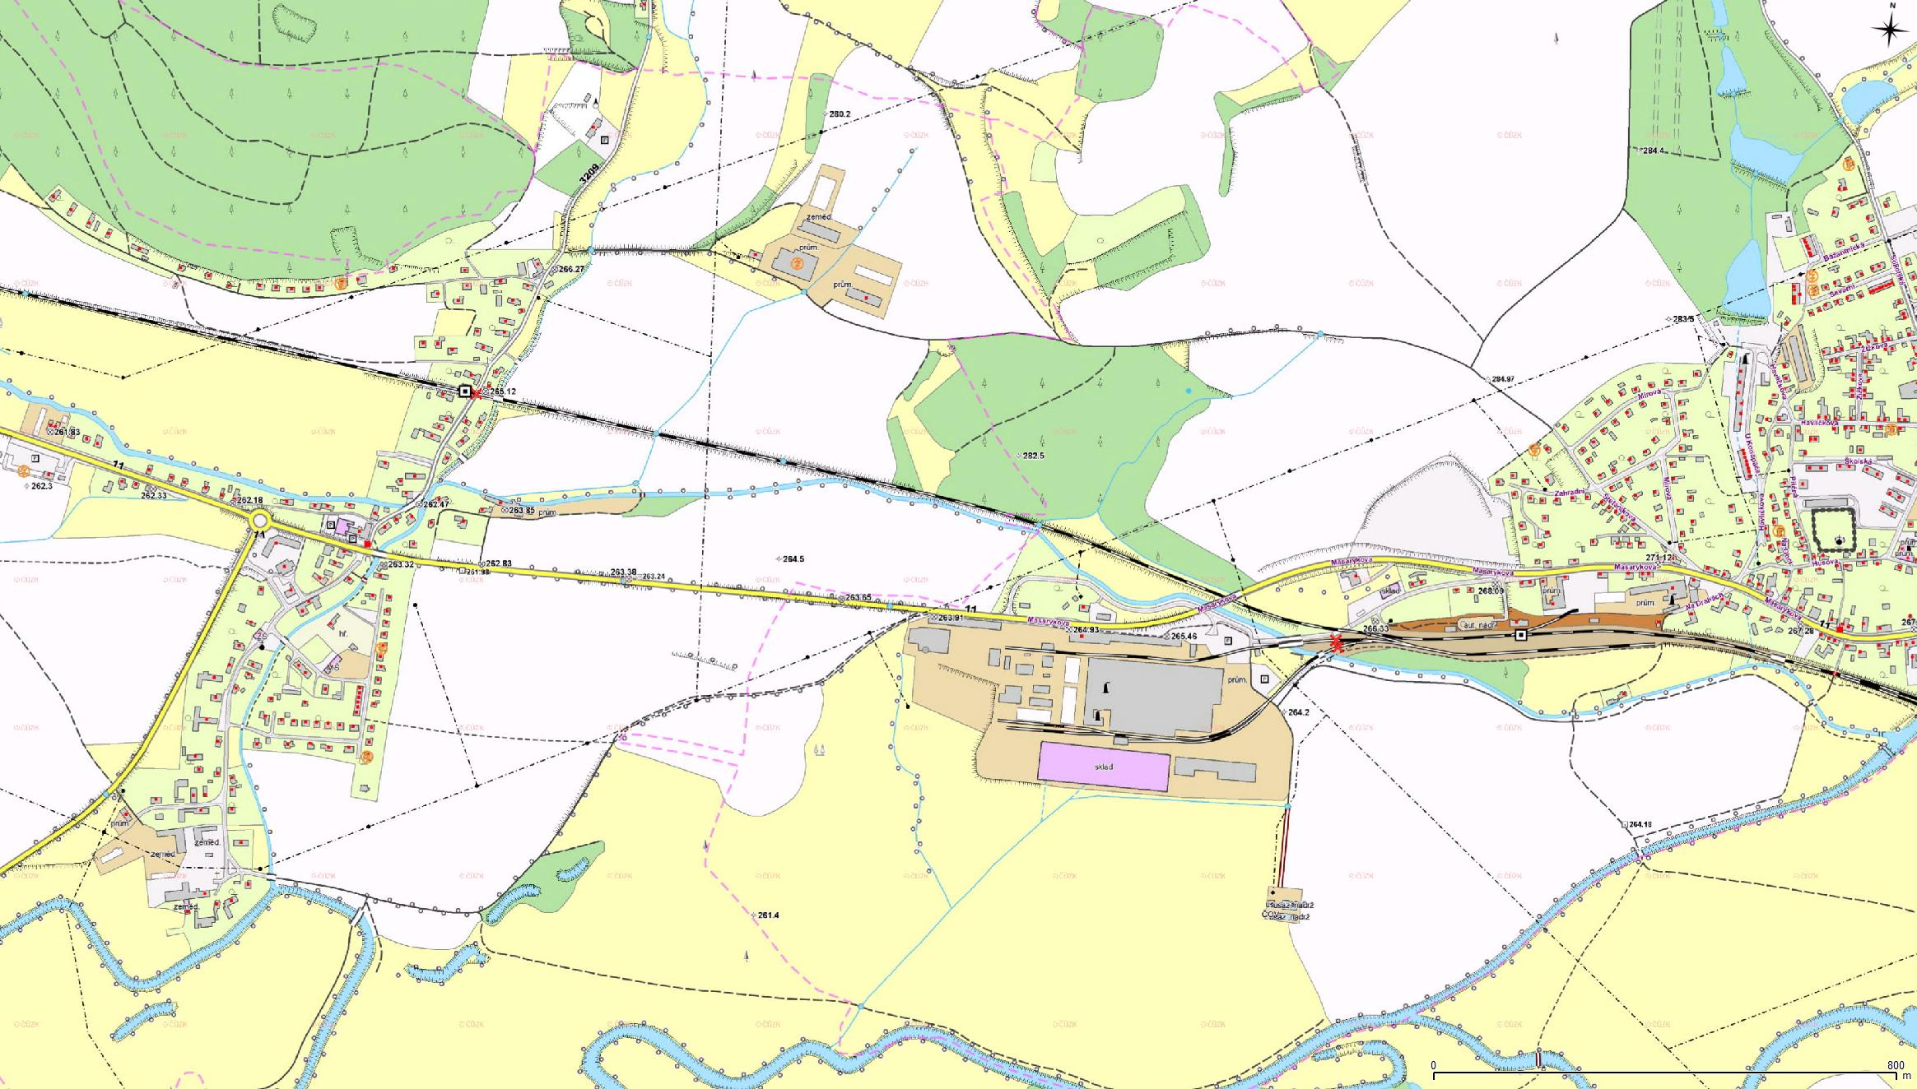
Měřicí místa – situace
S
J
S
J
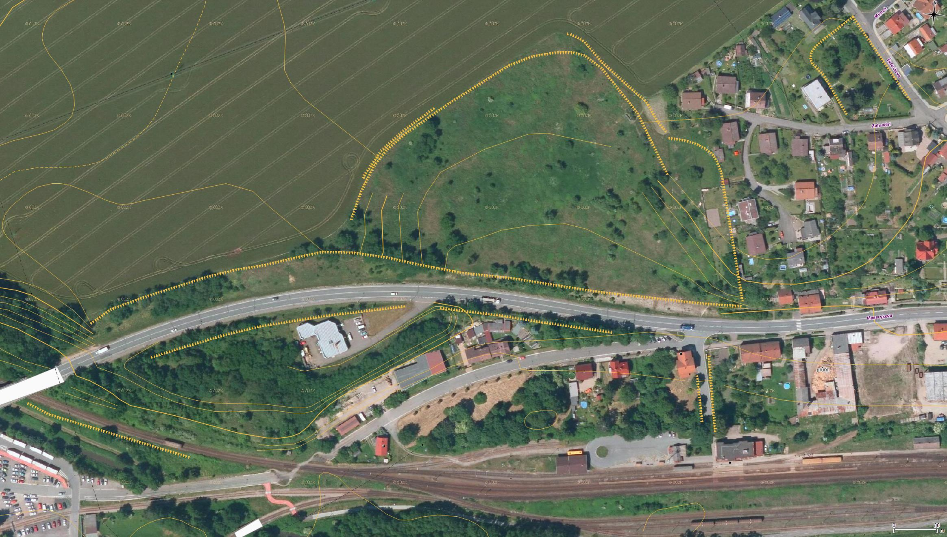
MM 2
MM 1
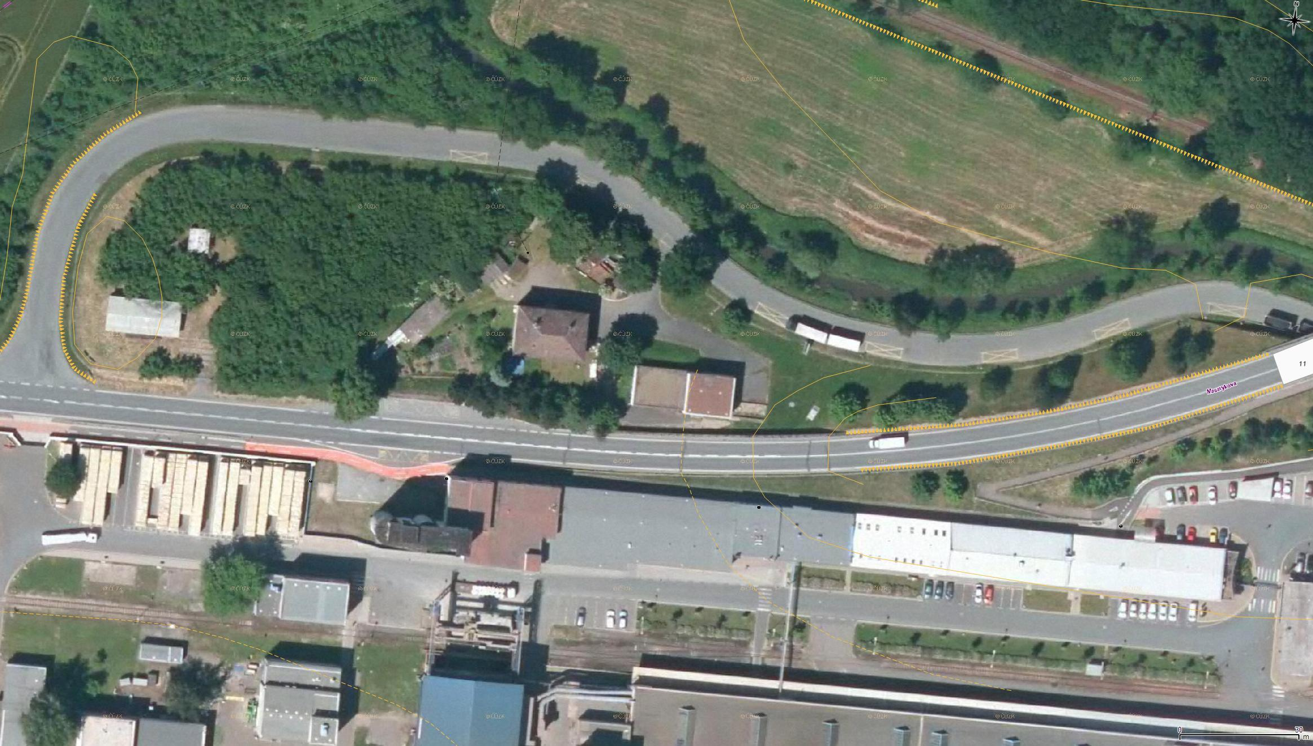
S
MM 3
J
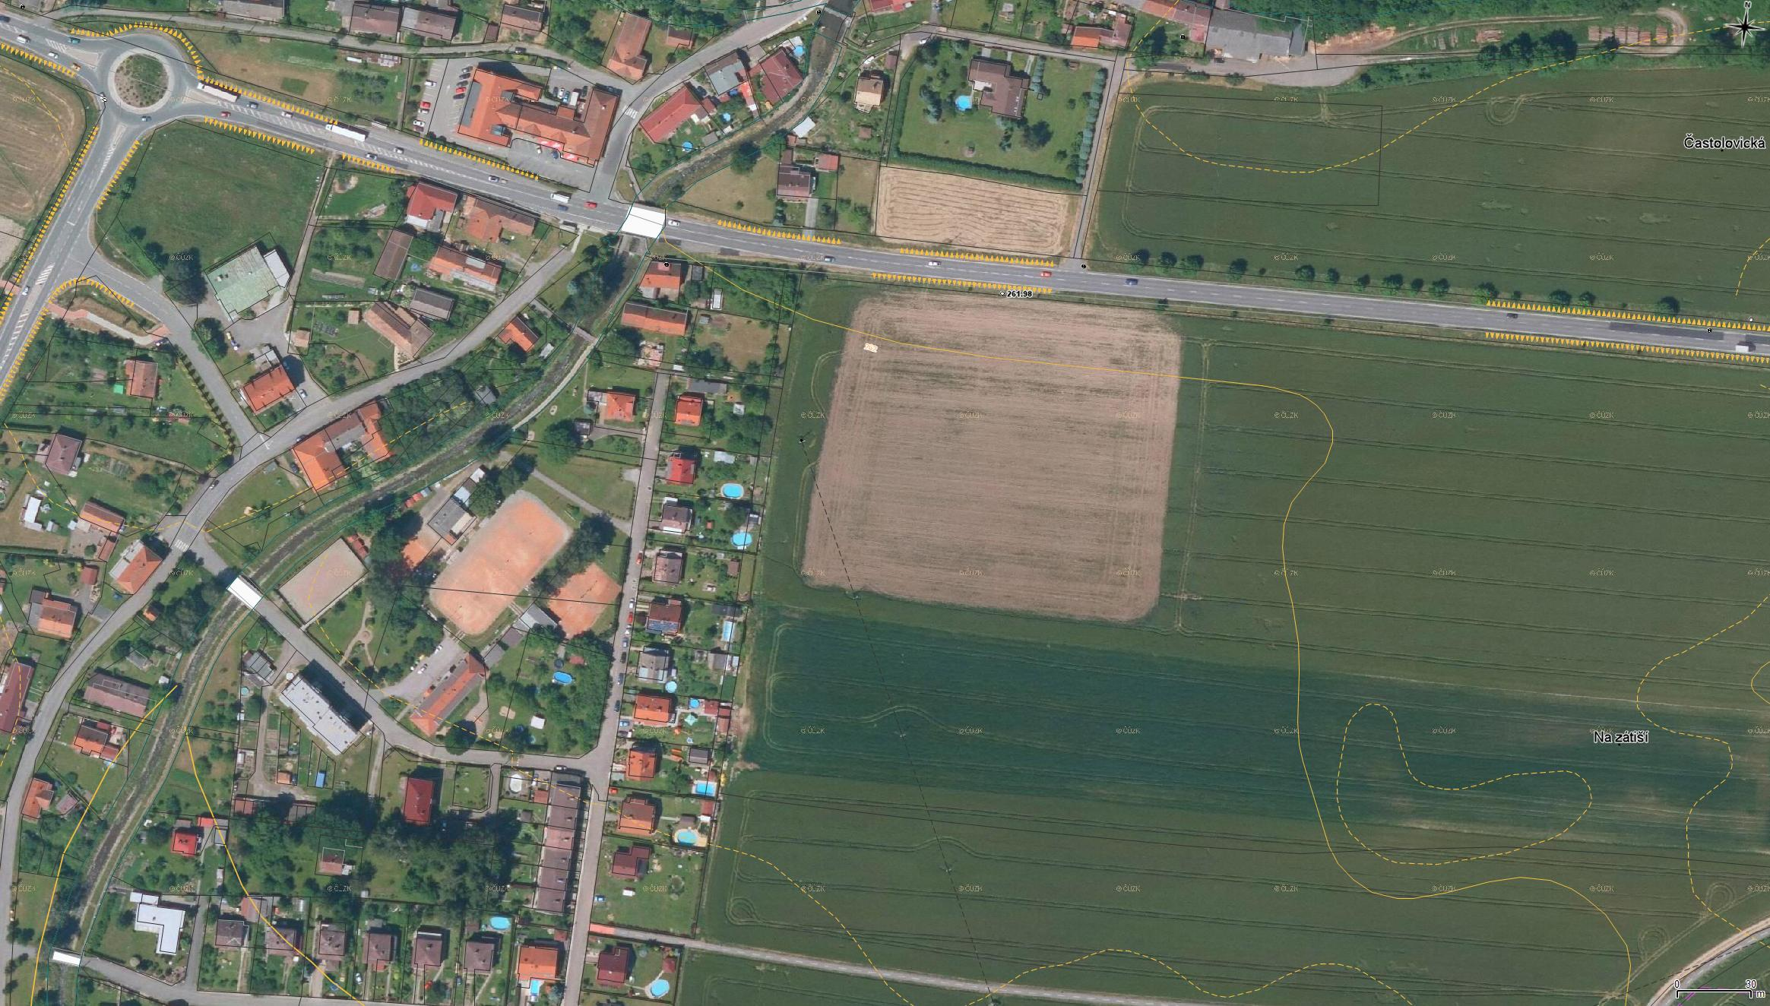
MM 5
MM 4
S
J
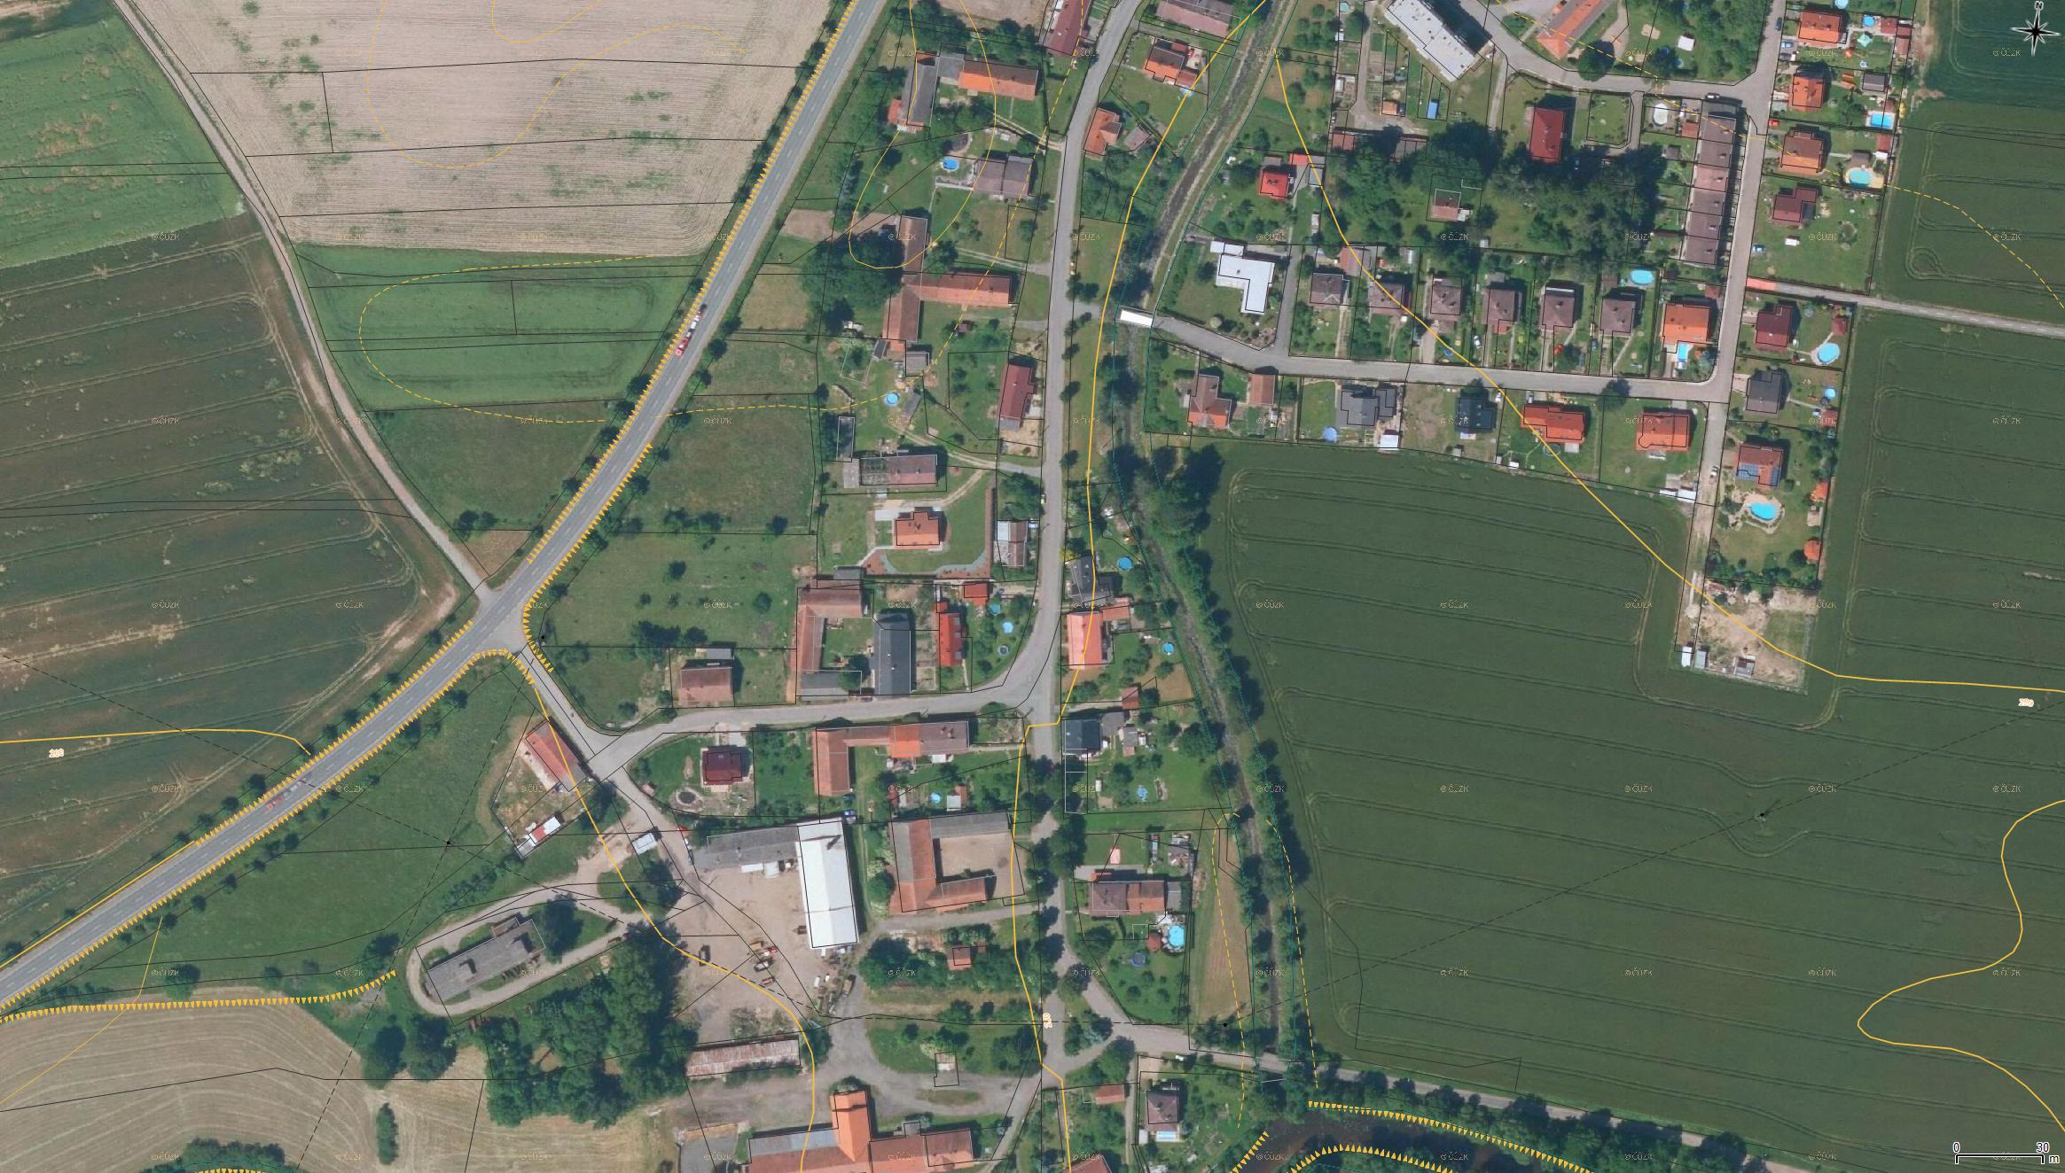
MM 6
MM 5
J
S

Použité přístroje
Hand-held analyzer B&K2270, v.č. 27465861, provozní kategorie třídy 1.
Platnost ověření do 12.4.2017 dle ověřovacího listu číslo 8012-OL-10134-15, ČMI Praha.

Měřící mikrofon B&K 4189, v.č. 2733476. Kryt proti větru byl použit.
Platnost ověření do 12.4.2017 dle ověřovacího listu číslo 8012-OL-10135-15, ČMI Praha

Kryt proti větru byl použit. Mikrofon s předzesilovačem ZC-0032 byl k analyzátoru připojen mikrofonním kabelem AO-0441-D-100 o délce 10 metrů.

akustický kalibrátor B&K 4231, v.č. 2730516.
Datum kalibrace 9.4.2015, kalibrační list číslo 8012-KL-10136-15, ČMI Praha, platnost 2 roky.

digitální barometr Greisinger GPB 3300 - GE, ev. č. E 104.
Datum kalibrace 20.1.2015 dle kalibračního listu číslo 362/2015, Synthesia, a.s., platnost 2 roky.

Vlhkoměr/Teploměr/Anemometr TESTO T435-1 0560.4351 v. č. 02093707/105 s multifunkční sondou °C/%RH/ m/s 0635.1535, v.č.10297933/406.
Datum kalibrace 3.7.2014 dle kalibračních listů čísla 2214/14, 2215/14 a 2216/14. Testo, s.r.o. Platnost 3 roky.

Průběh měření
Měření ekvivalentních hladin akustického tlaku z celkový provozu společnosti Saint-Gobain Construction Products CZ a.s., Masarykova 197, 517 50 Častolovice v chráněném venkovním prostoru (staveb) a chráněném vnitřním prostoru staveb pro bydlení. Měření hluku proběhlo ve dnech 2.-3.12.2015, 3.-4.12.2015, 7.12.2015, 18.3.2016. Doba náměru na měřicích místech reprezentuje maximální hluk měřeného zdroje.
Byly měřeny ekvivalentní hladiny akustického tlaku L_{Aeq,T} v dB a statistické distribuční hladiny L_{A90} a L_{A99} v dB v chráněném venkovním prostoru.
Měření bylo provedeno s vyloučením hluku z dopravy a dalších cizích a nesouvisejících zdrojů hluku. Měření bylo provedeno při dynamické charakteristice zvukoměru FAST. Perioda ukládání výsledků byla nastavena na 1 sekundu (kontinuální záznam). Kryt mikrofonu proti větru byl použit.
Naměřená data byla ukládána do paměti měřicího přístroje a dále zpracována v laboratoři.
Před měřením a po jeho ukončení byla měřící souprava justována akustickým kalibrátorem, po ukončení měření nebyla zjištěna odchylky větší než 0,1 dB.

Výsledky měření
Naměřené hodnoty
Měření ekvivalentních hladin akustického tlaku z celkového provozu společnosti Saint-Gobain Construction Products CZ a.s., Masarykova 197, 517 50 Častolovice v chráněném venkovním prostoru (staveb) a chráněném vnitřním prostoru staveb pro bydlení.

Noční doba – provoz výrobní technologie (linky ČA1 a ČA2) probíhal dle běžného harmonogramu.

Chráněný venkovní prostor (staveb)

Měřicí místo 1 (MM1) – chráněný venkovní prostor u rodinného domu č.p. 168, Masarykova ulice, Častolovice. Měřicí mikrofon byl umístěn na Z rohu hranice pozemku. Mikrofon byl 4 metry nad úrovní okolního terénu a byl směrován ke zdroji hluku – Z směrem.
S-JTSK / Krovak East North: X=-618161,3; Y=-1054113,6

2.-3.12. 2015, 23:19 – 00:20 L_{Aeq,T} = 38,4 151202001

Měřicí místo 2 (MM2) – chráněný venkovní prostor u rodinného domu č.p. 379, Zahradní ulice, Častolovice. Měřicí mikrofon byl umístěn na JZ rohu hranice pozemku. Mikrofon byl 4 metry nad úrovní okolního terénu a byl směrován ke zdroji hluku – JZ směrem.
S-JTSK / Krovak East North: X=-617925,9; Y=-1053884,2

3.12. 2015, 00:29 – 00:53 L_{Aeq,T} = 35,8 151203001

Měřicí místo 3 (MM3) – chráněný venkovní prostor staveb č.p. 206, Masarykova ulice, Častolovice. Měřicí mikrofon byl umístěn 2 metry před oknem ve 2.N.P., cca uprostřed J fasády budovy. Mikrofon byl cca 8 metrů nad úrovní okolního terénu a byl směrován ke zdroji hluku – J směrem.
S-JTSK / Krovak East North: X=-618627,5; Y=-1054088,4

3.12. 2015, 22:34 – 23:22 L_{Aeq,T} = 46,6 151203002

Měřicí místo 4 (MM4) – chráněný venkovní prostor u rodinného domu č.p. 140, Čestice. Měřicí mikrofon byl umístěn na JV rohu hranice pozemku. Mikrofon byl 4 metry nad úrovní okolního terénu a byl směrován ke zdroji hluku – V směrem.
S-JTSK / Krovak East North: X=-619668,3; Y=-1053974,6

3.-4.12. 2015, 23:32 – 00:26 L_{Aeq,T} = 35,3 151203003

Měřicí místo 5 (MM5) – chráněný venkovní prostor u rodinného domu č.p. 140, Čestice. Měřicí mikrofon byl umístěn uprostřed V hranice pozemku. Mikrofon byl 4 metry nad úrovní okolního terénu a byl směrován ke zdroji hluku – V směrem.
S-JTSK / Krovak East North: X=-619822,8; Y=-1054259,8

7.12. 2015, 22:26 – 23:24 L_{Aeq,T} = 30,7 151207001

Vzhledem k tomu, že nebylo možné přerušit kontinuální výrobu, bylo měření akustického tlaku pozadí ve venkovním chráněném prostoru (staveb) provedeno na náhradním místě. Toto místo reprezentuje akustický tlak pozadí pro všechna měřicí místa (MM1, MM2, MM3, MM4 a MM5).

Měřicí místo 6 (MM6) – náhradní místo měření akustického tlaku pozadí – chráněný venkovní prostor u rodinného domu č.p. 168, Čestice. Měřicí mikrofon byl umístěn na Z špici hranice pozemku. Mikrofon byl 2 metry nad úrovní okolního terénu a byl směrován svisle vzhůru.
S-JTSK / Krovak East North: X=-620257,3; Y=-1054441,6

7.12. 2015, 23:31 – 23:38 L_{Aeq,T} = 27,1 151207002

Chráněný vnitřní prostor staveb

Měřicí místo 7 (MM7) – chráněný vnitřní prostor staveb č.p. 206, Masarykova ulice, Častolovice. Měřicí mikrofon byl umístěn v 1.N.P. v bytové jednotce č.2 v dětském pokoji 1 metry před oknem, cca uprostřed J strany místnosti. Mikrofon byl cca 1,5 metru nad úrovní 1.N.P. a byl směrován k oknu – J směrem.

18.3. 2016, 21:41 – 22:18 L_{Aeq,T} = 26,2 160318001

Vzhledem k tomu, že nebylo možné přerušit kontinuální výrobu, bylo měření akustického tlaku pozadí ve chráněném vnitřním prostoru (staveb) provedeno na náhradním místě.

Měřicí místo 8 (MM8) – chráněný vnitřní prostor staveb č.p. 206, Masarykova ulice, Častolovice. Měřicí mikrofon byl umístěn v 1.N.P. v bytové jednotce č.2 v chodbě uprostřed bytu. Mikrofon byl cca 1,5 metru nad úrovní 1.N.P. a byl směrován svisle vzhůru.

18.3. 2016, 22:20 – 22:28 L_{Aeq,T} = 23,2 160318002

Výsledné hodnoty
Výsledné ekvivalentní hladiny akustického tlaku z celkového provozu společnosti Saint-Gobain Construction Products CZ a.s., Masarykova 197, 517 50 Častolovice v chráněném venkovním prostoru (staveb) a chráněném vnitřním prostoru staveb pro bydlení.
Noční doba – provoz výrobní technologie (linky ČA1 a ČA2) probíhal dle běžného harmonogramu.

Chráněný venkovní prostor (staveb)

Měřicí místo 1 (MM1) – chráněný venkovní prostor u rodinného domu č.p. 168, Masarykova ulice, Častolovice. Měřicí mikrofon byl umístěn na Z rohu hranice pozemku. Mikrofon byl 4 metry nad úrovní okolního terénu a byl směrován ke zdroji hluku – Z směrem.
S-JTSK / Krovak East North: X=-618161,3; Y=-1054113,6

Výsledná hodnota v MM1 pro noční dobu L_{Aeq,1h} = 38,1 ± 2,0 dB

Korekce dle ČSN ISO 1996-2 na umístění mikrofonu nebyla uplatněna a je 0 dB.
Hodnoty jsou korigovány na akustický tlak pozadí v 1/3 oktávových pásmech.
Měřením nebyl prokázán tónový charakter hluku.

Měřicí místo 2 (MM2) – chráněný venkovní prostor u rodinného domu č.p. 379, Zahradní ulice, Častolovice. Měřicí mikrofon byl umístěn na JZ rohu hranice pozemku. Mikrofon byl 4 metry nad úrovní okolního terénu a byl směrován ke zdroji hluku – JZ směrem.
S-JTSK / Krovak East North: X=-617925,9; Y=-1053884,2

Výsledná hodnota v MM2 pro noční dobu L_{Aeq,1h} = 35,2 ± 2,0 dB

Korekce dle ČSN ISO 1996-2 na umístění mikrofonu nebyla uplatněna a je 0 dB.
Hodnoty jsou korigovány na akustický tlak pozadí v 1/3 oktávových pásmech.
Měřením nebyl prokázán tónový charakter hluku.

Měřicí místo 3 (MM3) – chráněný venkovní prostor staveb č.p. 206, Masarykova ulice, Častolovice. Měřicí mikrofon byl umístěn 2 metry před oknem ve 2.N.P., cca uprostřed J fasády budovy. Mikrofon byl cca 8 metrů nad úrovní okolního terénu a byl směrován ke zdroji hluku – J směrem.
S-JTSK / Krovak East North: X=-618627,5; Y=-1054088,4

Výsledná hodnota v MM3 pro noční dobu L_{Aeq,1h} = 44,6 ± 2,0 dB

Korekce dle ČSN ISO 1996-2 na umístění mikrofonu byla uplatněna a je 2 dB.
Hodnoty jsou korigovány na akustický tlak pozadí v 1/3 oktávových pásmech.
Měřením nebyl prokázán tónový charakter hluku.

Měřicí místo 4 (MM4) – chráněný venkovní prostor u rodinného domu č.p. 140, Čestice. Měřicí mikrofon byl umístěn na JV rohu hranice pozemku. Mikrofon byl 4 metry nad úrovní okolního terénu a byl směrován ke zdroji hluku – V směrem.
S-JTSK / Krovak East North: X=-619668,3; Y=-1053974,6

Výsledná hodnota v MM4 pro noční dobu L_{Aeq,1h} = 34,7 ± 2,0 dB

Korekce dle ČSN ISO 1996-2 na umístění mikrofonu nebyla uplatněna a je 0 dB.
Hodnoty jsou korigovány na akustický tlak pozadí v 1/3 oktávových pásmech.
Měřením nebyl prokázán tónový charakter hluku.

Měřicí místo 5 (MM5) – chráněný venkovní prostor u rodinného domu č.p. 140, Čestice. Měřicí mikrofon byl umístěn uprostřed V hranice pozemku. Mikrofon byl 4 metry nad úrovní okolního terénu a byl směrován ke zdroji hluku – V směrem.
S-JTSK / Krovak East North: X=-619822,8; Y=-1054259,8

Výsledná hodnota v MM5 pro noční dobu L_{Aeq,1h} = 29,0 ± 2,0 dB

Korekce dle ČSN ISO 1996-2 na umístění mikrofonu nebyla uplatněna a je 0 dB.
Hodnoty jsou korigovány na akustický tlak pozadí v 1/3 oktávových pásmech.
Měřením nebyl prokázán tónový charakter hluku.

Chráněný vnitřní prostor staveb

Měřicí místo 7 (MM7) – chráněný vnitřní prostor staveb č.p. 206, Masarykova ulice, Častolovice. Měřicí mikrofon byl umístěn v 1.N.P. v bytové jednotce č.2 v dětském pokoji 1 metry před oknem, cca uprostřed J strany místnosti. Mikrofon byl cca 1,5 metru nad úrovní 1.N.P. a byl směrován k oknu – J směrem.

Výsledná hodnota v MM7 pro noční dobu L_{Aeq,1h} = 24,0 ± 2,0 dB

Korekce dle ČSN ISO 1996-2 na umístění mikrofonu nebyla uplatněna a je 0 dB.
Hodnoty jsou korigovány na akustický tlak pozadí v 1/3 oktávových pásmech.
Měřením nebyl prokázán tónový charakter hluku.

Nejistota měření je rozšířená nejistota odpovídající 95% intervalu spolehlivosti.
Koeficient rozšíření k = 2.

Výsledky měření, uvedené v protokolu, se týkají pouze místa, času a podmínek, při kterých bylo měření provedeno. Protokol může být reprodukován pouze celý.

Použité veličiny a zkratky
Základní veličiny jednotky SI
Značka | Název veličiny | Jednotka
l | délka | m
m | hmotnost | kg
t | čas | s
Odvozené veličiny a jednotky
Značka | Název veličiny | Jednotka
v | rychlost | m.s⁻¹
p | tlak | Pa
t | Celsiova teplota | °C
φ | relativní vlhkost | %
L | hladina akustického tlaku | dB
L_{Aeq,T} | ekvivalentní hladina akustického tlaku A | dB
L_{Cpeak} | špičková hladina akustického tlaku C | dB
L_{AF99} | distribuční hladina akustického tlaku A 99% | dB
L_{teq,T} | ekvivalentní hladina akustického tlaku v 1/3-oktávovém pásmu (nevážená) | dB
Použité zkratky
NV | Nařízení vlády
č.p. | číslo popisné
k.ú. | katastrální území
p.p. | pozemková parcela
st.p. | stavební parcela
č. | číslo
MM | měřicí místo
S | sever
Z | západ
V | východ
J | jih

Tabulky a přílohy

Klimatické podmínky

Datum a čas měření | Teplota vzduchu  [ºC] | Atmosférický tlak  [Pa] | Relativní vlhkost vzduchu φ  [%] | Proudění vzduchu  [m/s] | Oblačnost, srážky
2.12. 2015 23:15 | 8 | 99100 | 81 | ˂0,5 | zataženo
3.12. 2015 01:00 | 8 | 99100 | 81 | ˂0,5 | zataženo
3.12. 2015 22:30 | 2 | 99200 | 93 | ˂0,5 | jasno
3.12. 2015 00:30 | 1 | 99200 | 93 | ˂0,5 | jasno
7.12. 2015 22:15 | 2 | 99200 | 93 | ˂2,5 | jasno
7.12. 2015 23:45 | 1 | 99200 | 93 | ˂2,0 | jasno
18.3. 2016 21:15 | 3 | 98000 | 81 | ˂2,0 | jasno
18.3. 2016 22:45 | 1 | 98000 | 86 | ˂2,0 | jasno

Mikroklimatické podmínky

Měřicí místo | Datum a čas měření | Teplota vzduchu  [ºC] | Vlhkost  [%] | Proudění vzduchu  [m/s]
MM7 | 18.3. 2016 21:20 | 23 | 36 | ˂0,1
MM8 | 18.3. 2016 22:30 | 22 | 39 | ˂0,1

Konec protokolu

